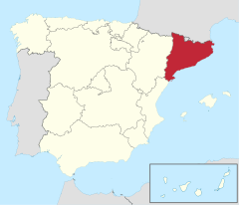

Interview med Jordi Pujol fra 1980

Torsdag d. 20 marts 1980 afholdt man i Catalonien det første valg til det catalanske parlament La Generalidad efter Spaniens tilbagevenden til demokrati. Det parti som fik flest stemmer blev det liberale Convergència i Unió (CiU) som fik 27,68%. Præsident for Catalonien blev Jordi Pujol (CiU). Han sad på posten til december 2003.
CiU havde i Pujols præsidentperiode også stor indflydelse i spansk politik, da CiU i flere valgperioder var ”tungen på vægtskålen” og afgjorde om den ene fløj eller den anden kunne danne regering i Spanien.
Det nedenstående interview med Pujol er fra TVE Catalunya og blev lavet 21. marts 1980,

Forventede I jer dette resultat?

Vi vidste, at vi fik fremgang og at det gik stærkt fremad. Og vi vidste at andre politiske kræfter, og særligt socialisterne, var på vej ned. Det vi ikke vidste var i hvor høj grad det gik frem og at vi kunne blive landets største politiske magt. Og det blev vi. Det er det hele.

Hvilken påvirkning kan det få på den catalanske regering?

Vi har altid sagt, at vi ikke syntes at det i denne nye periode ville være belejligt at der kom en samlingsregering. Der skal tværtimod være en regering med nogle meget veldefinerede programmer. Det er ikke tidspunktet hvor selvstyreloven skal forhandles eller til at opbygge institutionerne eller La Generalidad. Det er derimod tidspunktet til at regere. Man skal til at påbegynde opbygningen af konkrete ting. Der synes vi det ærlig talt vil være bedre med en velfungerende regering sådan som den nu engang kan komme til at se ud med et mere veldefineret program end en svagere samlingsregering.

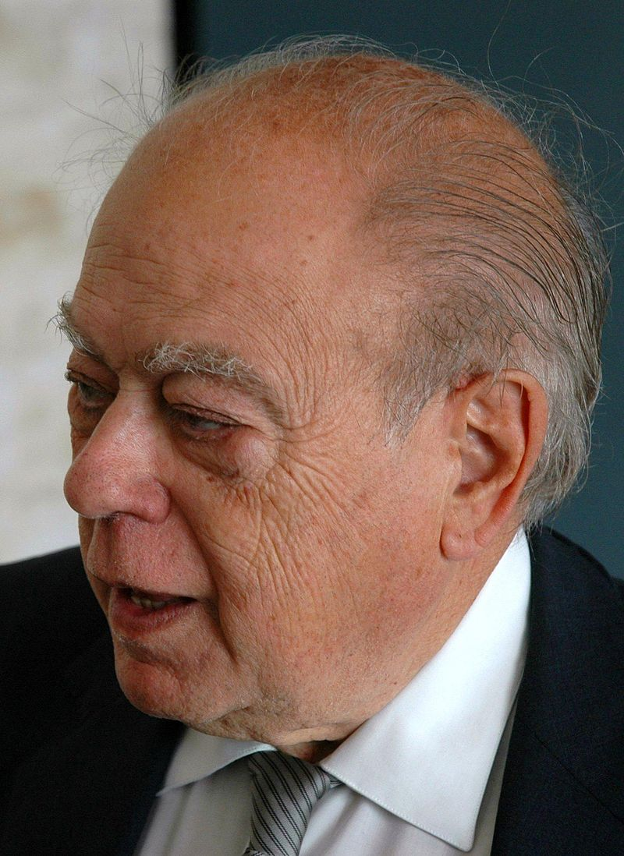

På gaden tales der om hvem I vil samarbejde med. Hvad kan De sige desangående?

Intet. Det taler vi om i næste uge. Vi vil indfri vores løfter fra valgkampen. Vi vil ikke indgå aftaler med kommunisterne. Men ellers skal det forhandles i næste uge.

Hvordan kan dette resultat få indflydelse på spansk politik?

Absolut positivt. For Catalonien har viljen til at være med. Catalonien vil ikke være et stykke legetøj i spansk politik. Hverken for UCD, PSOE eller hvem det måtte være. Vil vil ikke behandles efter de store spanske partiers taktiske interesser. Catalonien vil ikke bruges som den røde oppositions våben imod regeringen eller som regeringens skjold imod oppositionen. Catalonien er Catalonien. Vi vil forsvare vores særegenhed indenfor Spanien. Vi vil forhandle. Vi vil hjælpe alt det vi kan for at Spanien generelt får en god udvikling. Men vi vil forsvare vores særkende. Det er det hele. Således tydeliggør dette resultat alting. Og det bliver selvfølgelig positivt for Catalonien. Men også for resten af Spanien. Det er et løfte vi har givet det catalanske folk og som vi også giver hele det spanske folk.

Arbejdsspørgsmål:
Hvad mener Pujol med "landets største politiske magt"?
Hvad er en samlingsregering og hvorfor vil Pujol ikke have en sådan i Catalonien?
Hvad synes Pujol om Cataloniens forhold til Spanien?
Tror du han ønsker uafhængighed?

Se interviewet her:
http://www.rtve.es/alacarta/videos/arxiu/arxiu-tve-catalunya-joan-armengol-entrevista-jordi-pujol-1980/723066/

Det statslige spanske tv's catalanske afdeling.
PSOE
Centrum-højre parti.
Socialistpartiet.

